实验四 寄存器、计数器
班级 计科1505 姓名 莫小江 学号 201508010519
一、实验目的
1．用VHDL语言设计D锁存器；
2．参看Maxplus中器件7474（边沿D触发器）的逻辑功能，用VHDL语言设计边沿触发式D触发器；
3．用VHDL语言设计一个寄存器。
4．用VHDL语言设计一个顺序计数的计数器。
二、实验内容
在文本编辑区使用VHDL硬件描述语言设计逻辑电路，再利用波形编辑区进行逻辑功能仿真，以此验证电路的逻辑功能是否正确。
三、实验方法
采用基于FPGA进行数字逻辑电路设计的方法。
采用的软件工具是QuartusII软件仿真平台，采用的硬件平台是Altera EPF10K20TI144_4的FPGA试验箱。

- 实验过程
按实验内容要求：
①D锁存器
源代码如图（VHDL设计）
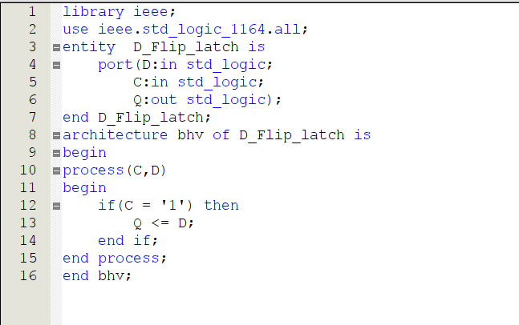
波形仿真(功能仿真)
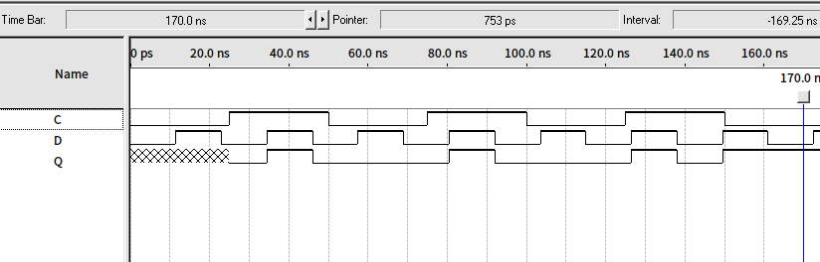
波形分析
0~25ns，输入C = 0;输出未知
25~50ns，输入C = 1，Q = D,正确
50~75ns，输入C = 1,Q 维持0，正确

②边沿式D触发器
源代码如图（VHDL设计）
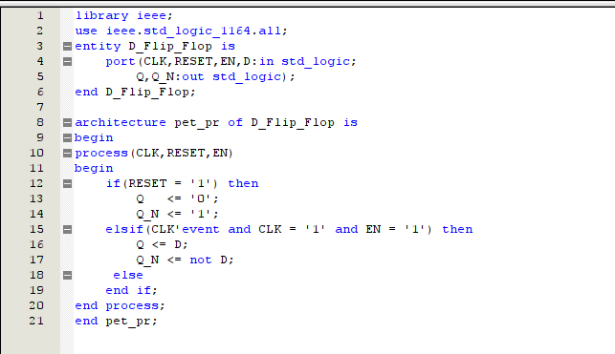
波形仿真（功能仿真）
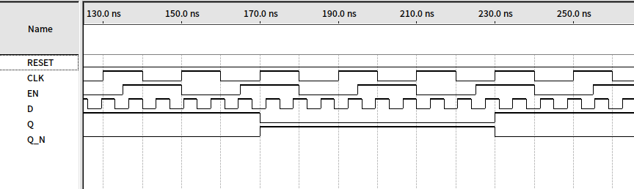
波形分析
170ns，CLK上跳，EN有效；输出Q = D = 0正确
170-230ns，CLK非上跳，或EN无效；输出Q维持，正确
230ns，CLK上跳，EN有效；输出Q = D = 1正确
③寄存器
源代码如图（VHDL设计）
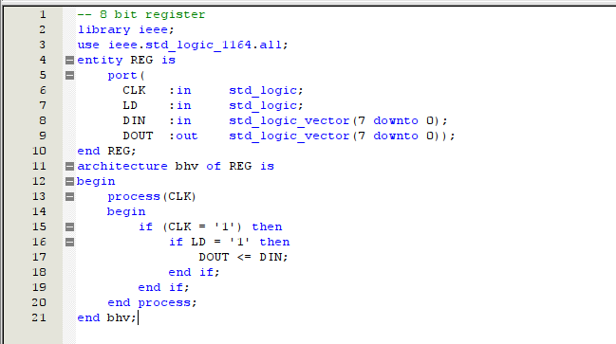
波形仿真（功能仿真）
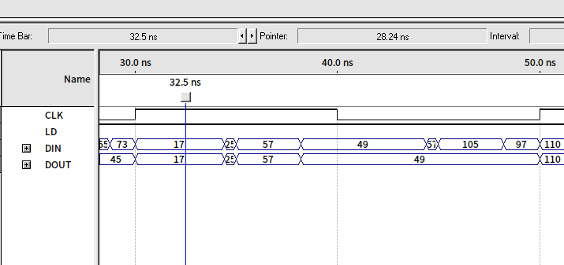
波形分析
30-40ns，CLK = 1;DOUT = DIN，正确
40-50ns，CLK = 0；DOUT 维持原态，正确

④计数器
源代码如图（VHDL设计）
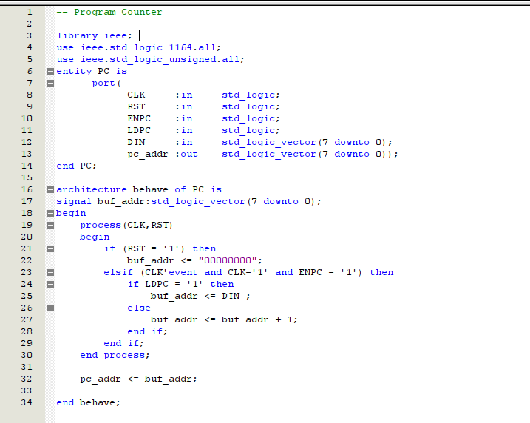
波形仿真（功能仿真）
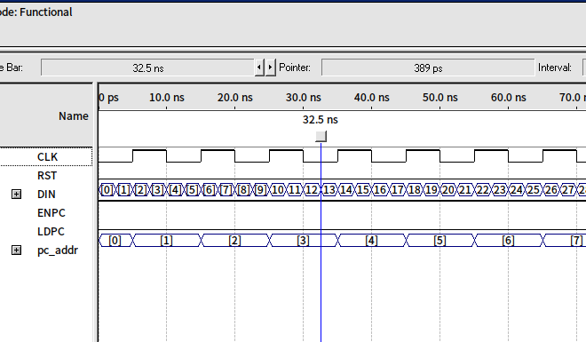
波形分析
按时钟每一个上跳加一

实现对比
原理图实现是基于网图去实现，对电路的描述，在电路规模较小，直观也便于观察。电路结构非常大时，网表就可能非常大，很不利于设计。VHDL语言描述，可以有效利用抽象，模块化，分层设计，达到设计大型电路的需求。

五、实验结论
在本次实验中，熟练使用功能仿真，来更清晰的验证所设计的电路。学习了两种电路描述方法，并对其加以比较，了解两方法的一些优缺点，为后续的电路设计，选择更优的设计方案。

